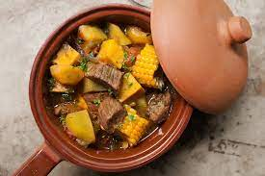
Argentin carbonada-marha-burgonya-aszalt sárgabarack-kukorica Főétel
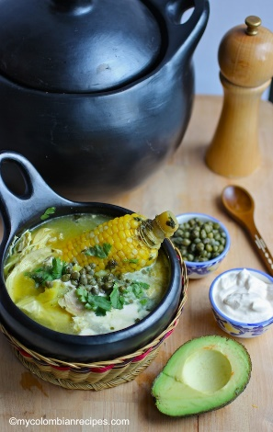
Ajiaco Colombiano-csirke-burgonya Leves
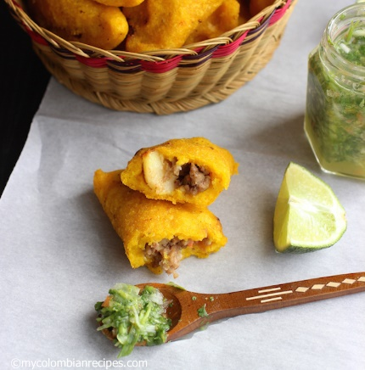
Empanadas-darált marha-chimmichuri Előétel
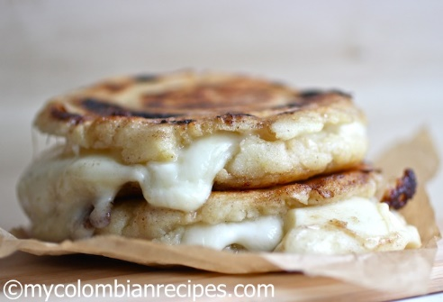

AREPAS RELLENAS DE QUESO-sajttal tötltve Előétel

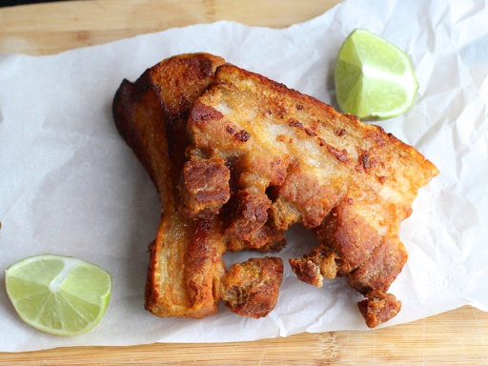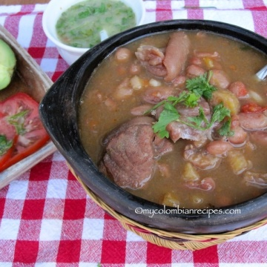

Chicharrón,Frijoles-sült malac hasalja columbiai babbal

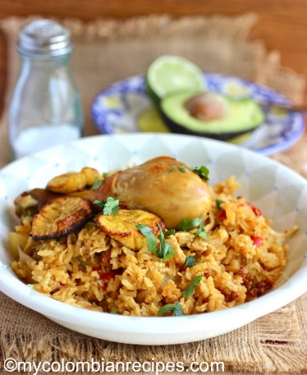

Arroz Atolalado de Pollo y Chorizo-csirkés -chorizós rizotto Főétel

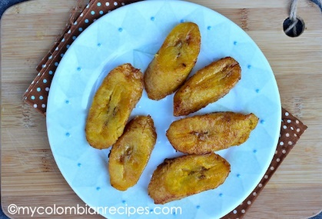

Tajadas De Plátano-sült banán Köret

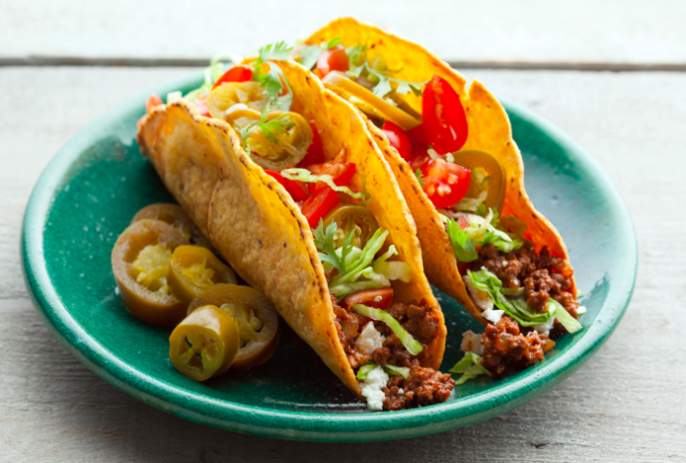

Taco -2 féle Előétel

Alfajor-Argentin linzer süti Desszert

Cikk Burgonya-argentin füszerekkel Köret

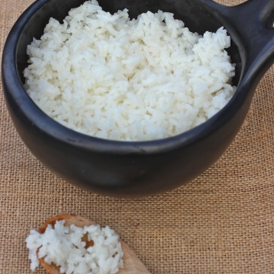

Arrozo Blanco-Columbiai fehér rizs Köret

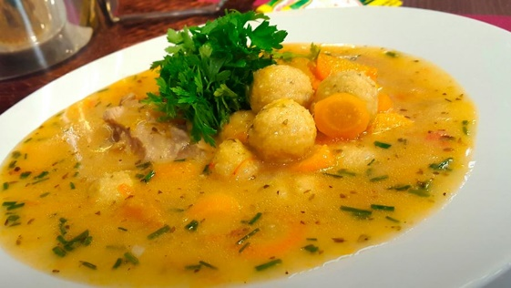

Bori-Bori-Paraguay csirkeleves sajgolyokkal Leves

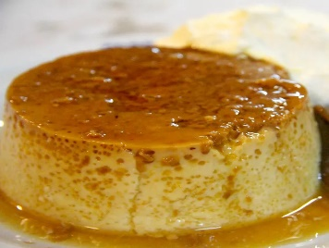

Quesillo-Venezuelai créme caramel Desszert

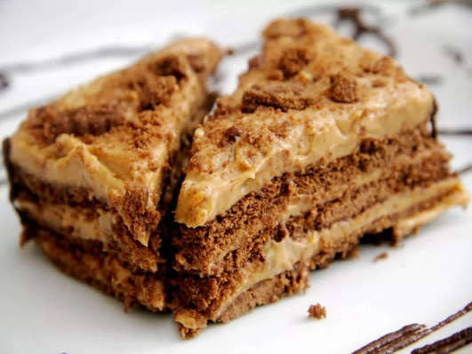

Chocotorta Argentin csokoládétorta Desszert

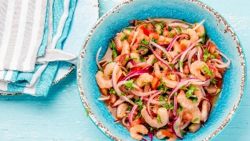

Peruvian ceviche Előétel

